Instrukcja wysyłania danych do systemu SPD KG PSP

Przed pierwszą wysyłką danych do systemu SPD KG PSP należy wpisać do programu FK dane stałe, które będą w przyszłości wykorzystywane w procedurze transmisji danych dla potrzeb SPD.

W tym celu po wejściu do [ Funkcji technicznych] a dalej do [Bazy Danych Systemu] i wybraniu zakładki [SPD KG] należy wypełnić stosowne pola jak na rys. 1

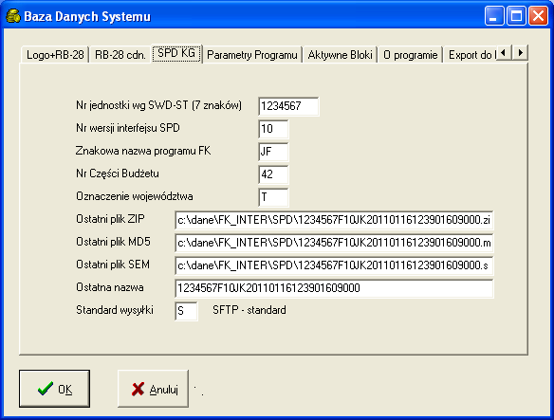
Rys.1

gdzie,

[Nr jednostki] to 7-znakowy numer jednostki, z której pochodzą wysyłane dane (dopełniony z przodu zerami),

[Nr wersji SPD] to 2-znakowy numer wersji systemu SPD, pierwsza obowiązująca wersja ma nr 10,

[Znakowa nazwa FK] zawsze to pole musi być wypełnione symbolami „JF”

[Standard wysyłki] celem wysyłki do SPD KG PSP należy wstawić literę „S”

Województwo | Kod województwa
podlaskie | B
kujawsko-pomorskie | C
dolnośląskie | D
łódzkie | E
lubuskie | F
pomorskie | G
małopolskie | K
lubelskie | L
warmińsko-mazurskie | N
opolskie | O
wielkopolskie | P
podkarpackie | R
śląskie | S
świętokrzyskie | T
mazowieckie | W
zachodniopomorskie | Z

[Oznaczenie województwa] gdzie kod województwa musi być zgodny ze wzorcem:

Pozostałe pola są wypełniane automatycznie.

Celem wysłania danych do systemu SPD KG PSP należy wejść do [Funkcji Technicznych] a następnie nacisnąć przycisk [Export do SPD KG PSP] (rys.1a.)

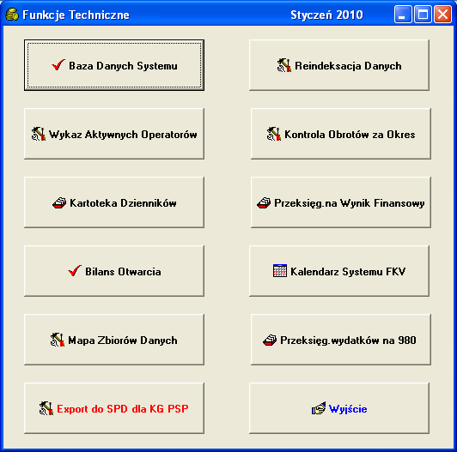
Rys.1a

W wyniku tego uzyskamy ekran z rys.2

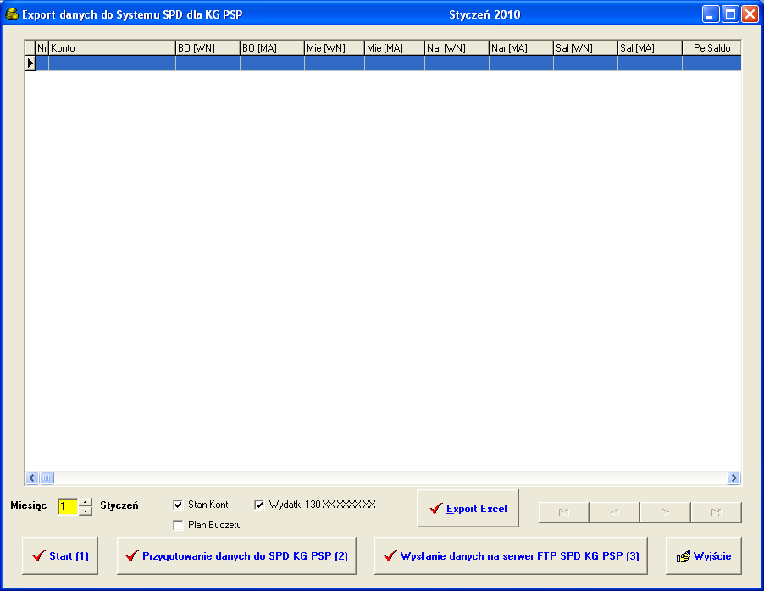
Rys.2

Sama wysyłka danych do systemu SPD KG PSP składa się z trzech kroków:

- Naciśnięcie przycisku [Start (1)]
- Naciśnięcie przycisku [Przygotowanie danych do SPD KG PSP (2)]
- Naciśnięcie przycisku [Wysłanie danych na serwer FTP SPD KG PSP (3)]

*

Szczegółowy opis wysyłki danych do SPD KG PSP

Etap pierwszy.

Po naciśnięciu na ekranie z rys.2 przycisku [Start (1)] uzyskamy ekran z rys.3

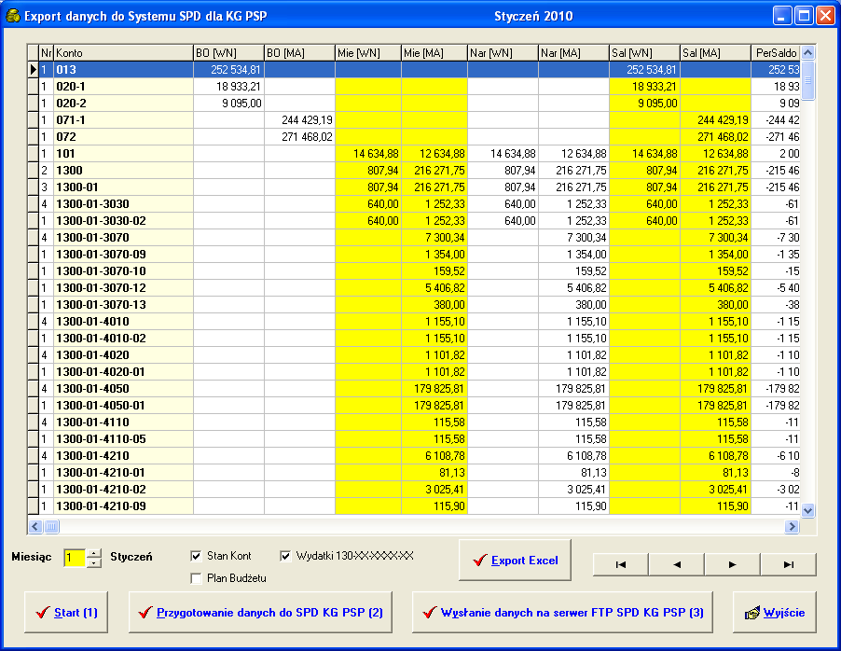
Rys.3

Na ekranie tym operator będzie mógł obejrzeć dane, które zostały przygotowane do wysyłki do Systemu SPD KG PSP. Jak widać zostały one przygotowane w sposób specjalny (wyliczanie międzysum) , tak jak tego wymaga system SPD

W razie jakichkolwiek uwag do tych danych, operator programu w każdej chwili może wyjść z tego ekranu i dokonać stosownych zmian w Dziennikach dekretacyjnych.

Na uwagę zasługują 3 pola wyboru:

[ ] Stan Kont
[ ] Plan Budżetu
[ ] Wydatki 130-XX-XXXX-XX

Pole wyboru [Stan Kont] jest zawsze wybrane domyślnie.

Zaznaczenie pola [Stan Kont] powoduje zawarcie w danych przesyłanych do systemu SPD informacji o saldach kont odnoszących się na koniec miesiąca obowiązującego w programie FK.
Zaznaczenie pola [Plan Budżetu] powoduje zawarcie w danych przesyłanych do systemu SPD informacji o kwocie planowanych wydatków budżetowych w układzie paragrafowym.

Stosownie do wymagań systemu SPD dane o planowanych wydatkach budżetowych powinny być wysłane raz w roku, lub dodatkowo na żądanie.

Dane dot. stanu kont powinny być wysyłane raz w miesiącu.

Prawidłowe zaznaczenie tych dwóch pól wyboru musi mieć miejsce najpóźniej przed naciśnięciem przycisku [Przygotowanie danych do SPD KG PSP (2)].

Pole wyboru [ X] Wydatki 130-XX-XXXX-XX domyślnie jest zaznaczone. Oznacza to, iż struktura konta wydatkowego to 130-XX-XXXX-XX.

Odhaczenie tego pola oznacza, że konto wydatkowe ma strukturę:
130-XX-XXXX-XX-XX, gdzie dwa ostatnie mogą np. oznaczać źródło zasilenia.

Prawidłowe zaznaczenie tego pola wyboru musi mieć miejsce przed naciśnięciem przycisku [Start (1)].

Etap drugi.

Naciśnięcie na ekranie z rys.3 przycisku [Przygotowanie danych do SPD KG PSP (2)] powoduje wyświetlenie ekranu z rys.4.

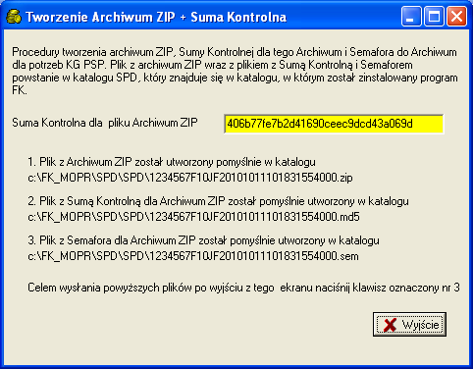
Rys.4

Operator programu jest proszony o zaznajomienie się z wyświetlaną informacją . Można się z niej dowiedzieć, jakie pliki i gdzie powstały dla potrzeb wysyłki do SPD KG PSP.

Naciśnięcie przycisku [Wyjście] powoduje powrót do ekranu z rys.3.

Etap trzeci.

Naciśnięcie na ekranie z rys.3 przycisku [Wysłanie danych na serwer FTP SPD KG PSP (3)] powoduje wyświetlenie ekranu z rys.5

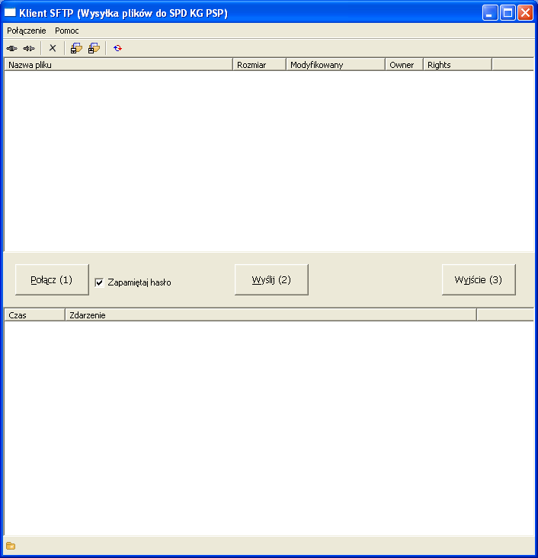
Rys.5

Jest to ekran, który realizuje właściwą wysyłkę danych, przygotowanych na etapie pierwszym i drugim.

Po naciśnięciu przycisku [Połącz (1) ] otrzymujemy ekran z rys.6.

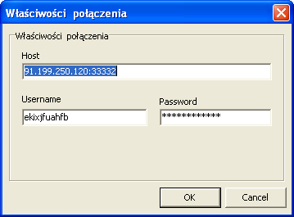 rys.6

W polu [Host] należy wpisać adres serwera FTP otrzymany z KG PSP.
W polu [Username] należy wpisać nazwę użytkownika otrzymaną z KG PSP.
W polu [Password] należy wpisać hasło użytkownika otrzymane z KG PSP.

Jeśli zahaczymy wcześniej pole [Zapamiętaj hasło] (rys.5) to w przyszłości w/w pola będą wypełniane przez program FK automatycznie, bez konieczności ich każdorazowego wpisywania.

Po wpisaniu stosownych danych i naciśnięciu przycisku [OK] (rys.6) po kilku / kilkunastu sekundach uzyskujemy ekran z rys.7

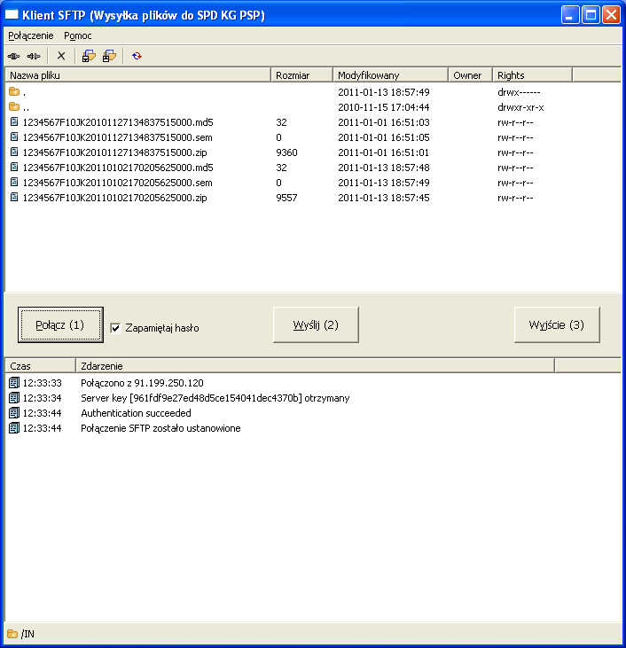
Rys.7

Komunikat : Połączono z 91.199.250.120 świadczy o nawiązaniu połączenia z serwerem FTP SPD KG PSP. (adres 91.199.250.120 jest oczywiście adresem przykładowym).

Jedyne co teraz pozostaje to naciśnięcie przycisku [Wyślij (2)] .
Wysyłka może trwać kilka \ kilkanaście sekund.

Naciśnięcie przycisku [Wyjście (3)] powoduje powrót do ekranu z rys.3

I jest to jednocześnie koniec procedury wysyłki danych dla potrzeb SPD.

